NHỮNG CHỨC NĂNG ĐÃ FIX:
1. Đăng nhập với Google:
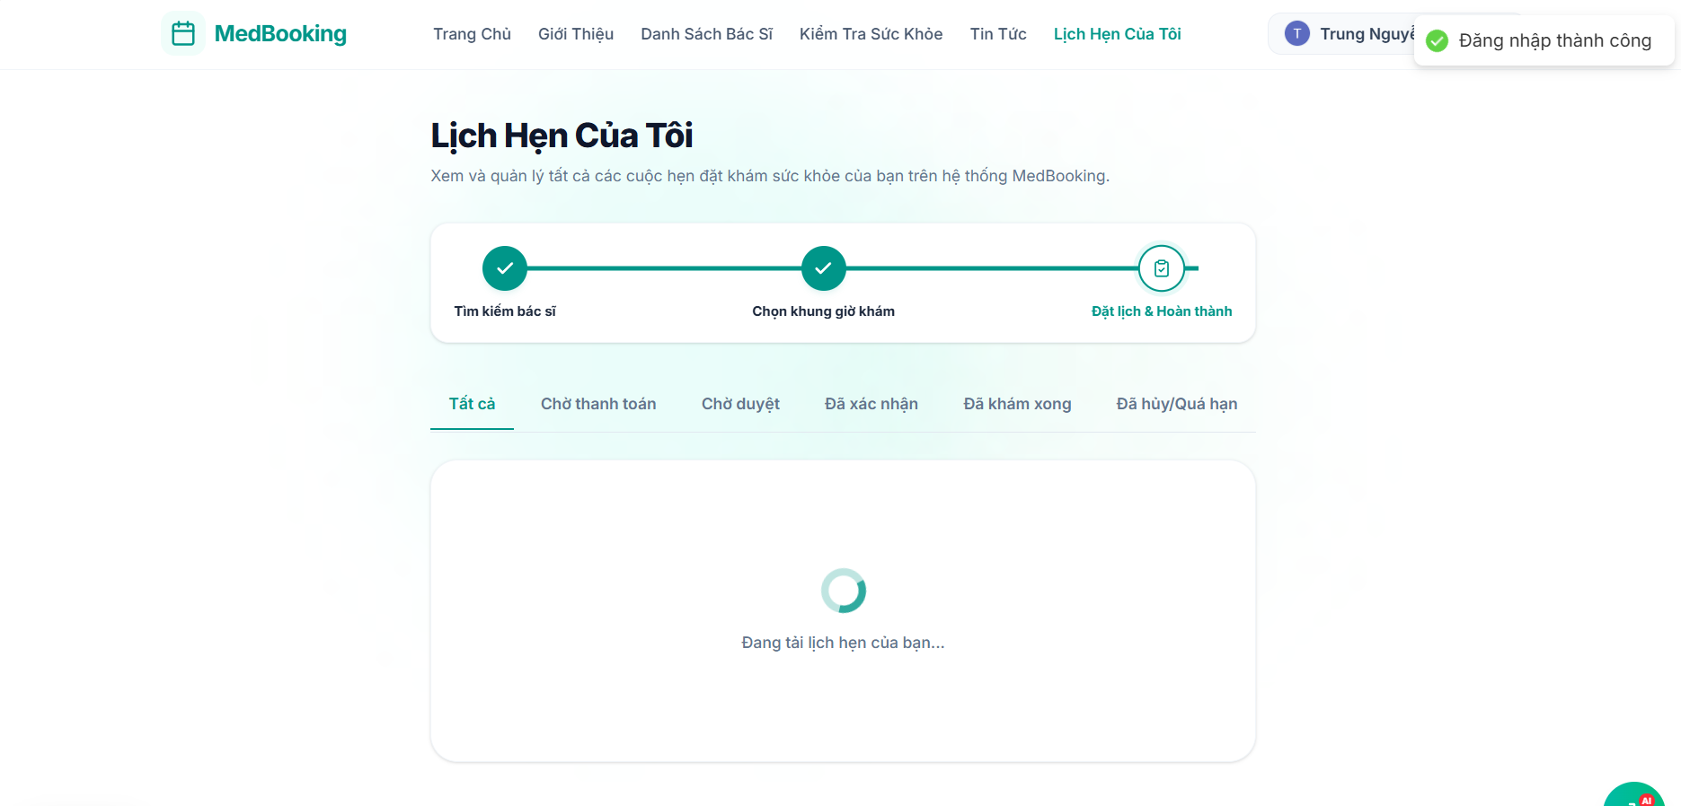
Mã opt thì Dũng test, do Trung không có tk gmail khác
2. Logo chuyên khoa:
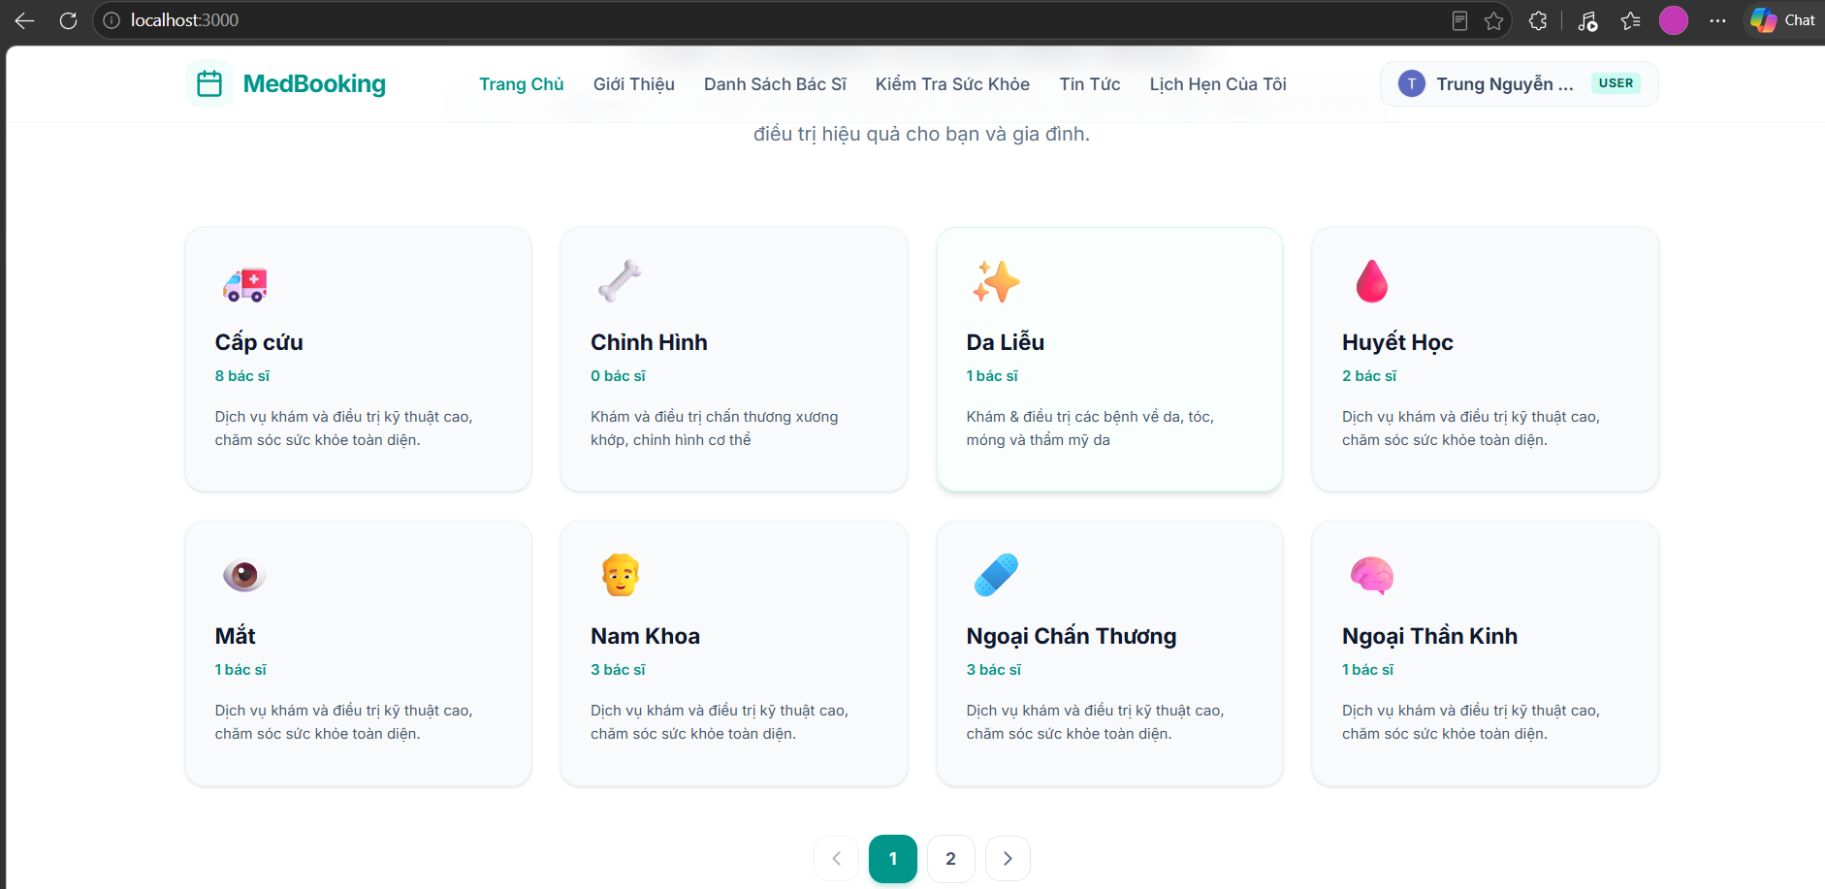
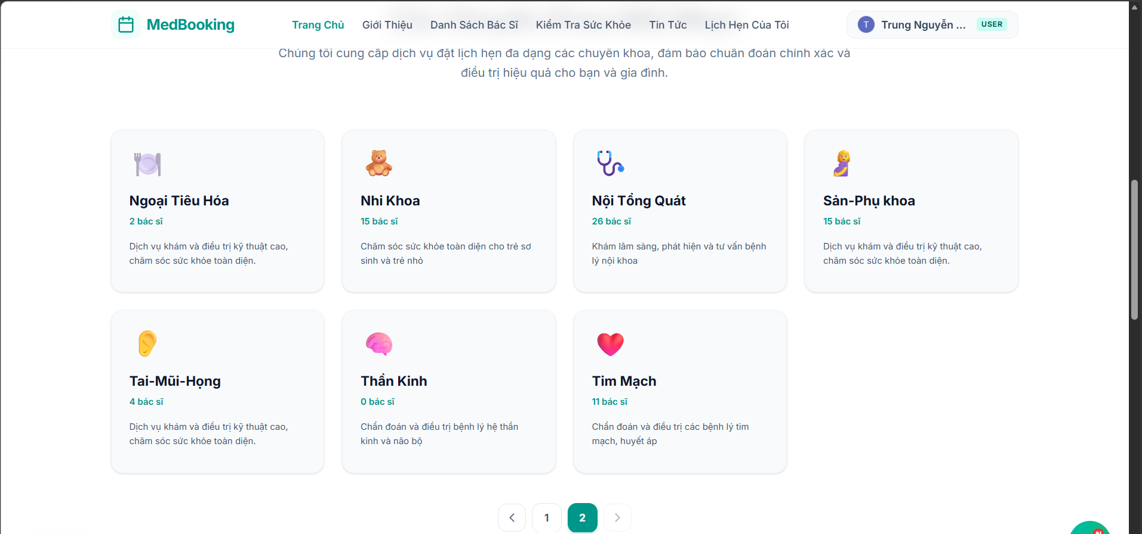

3.Lỗi thiếu bác sĩ chuyên khoa Tâm Thần ( đã fix)
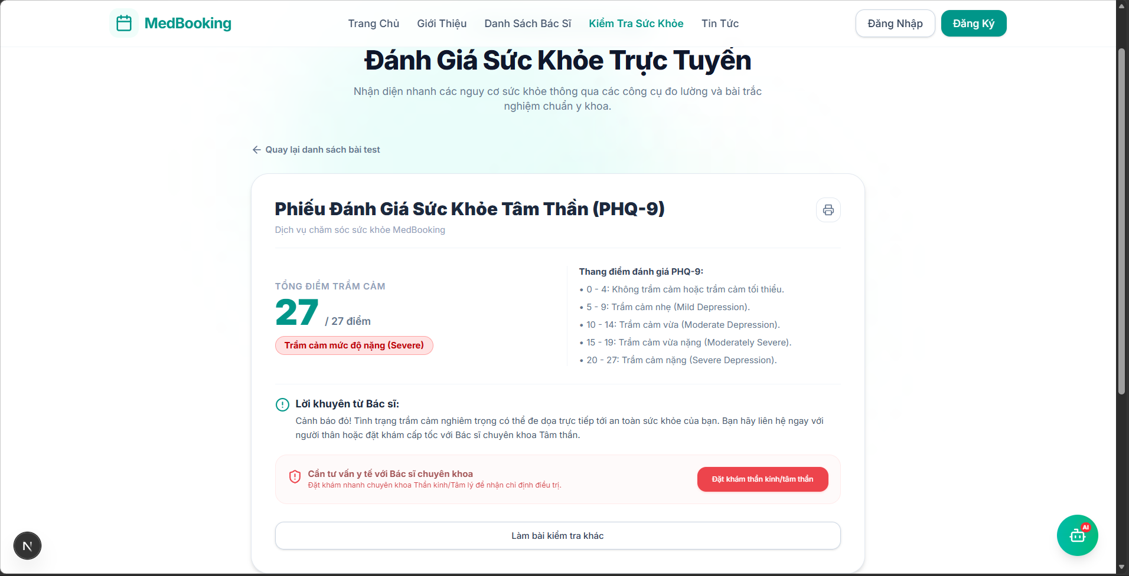
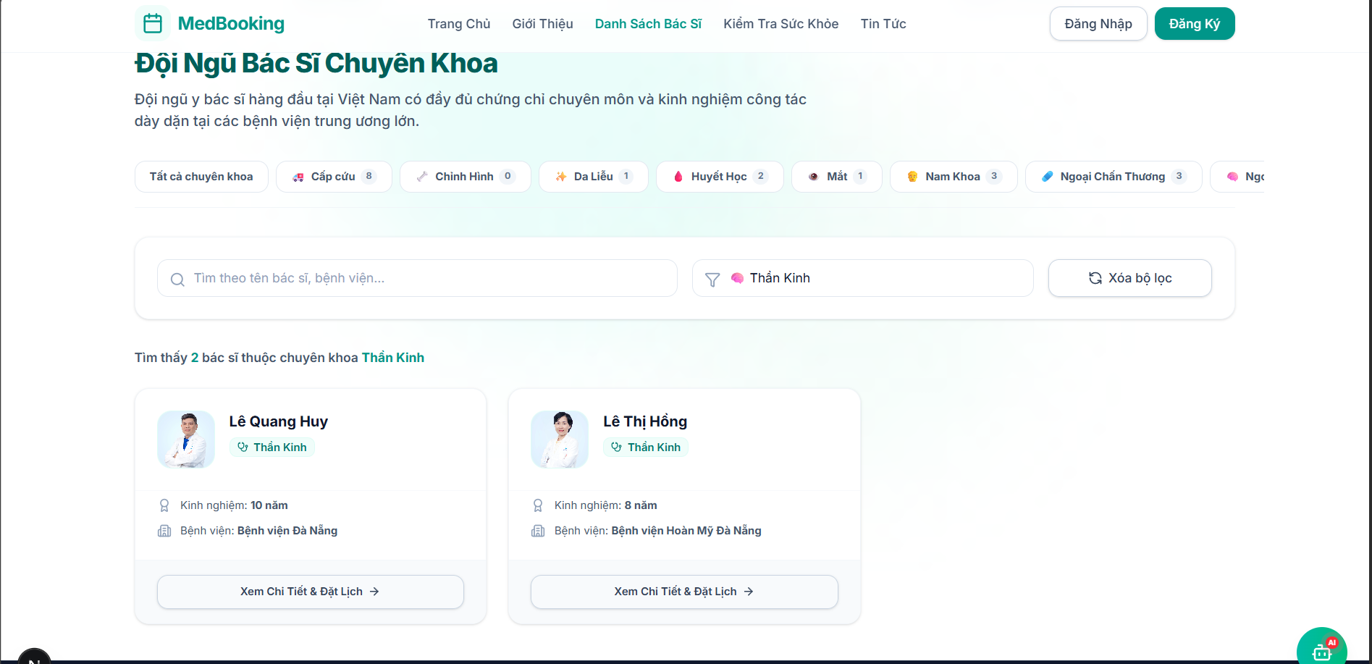
4. đã thêm tính năng feedback
5. Xác nhận lịch hẹn từ bác sĩ( có gửi mail về)
huỷ lịch hẹn (có ghi lý do)
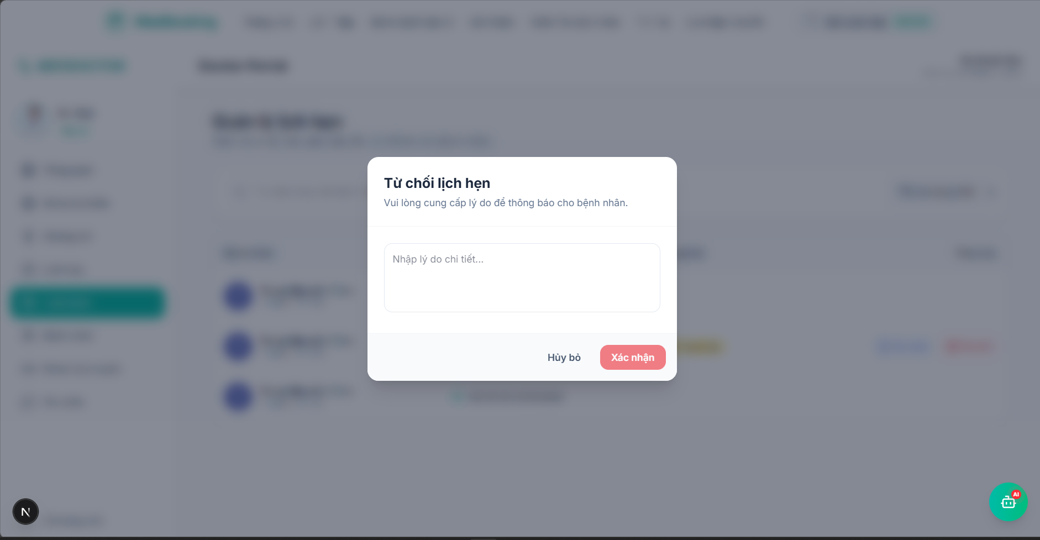
6. huỷ lịch hẹn từ bệnh nhân:
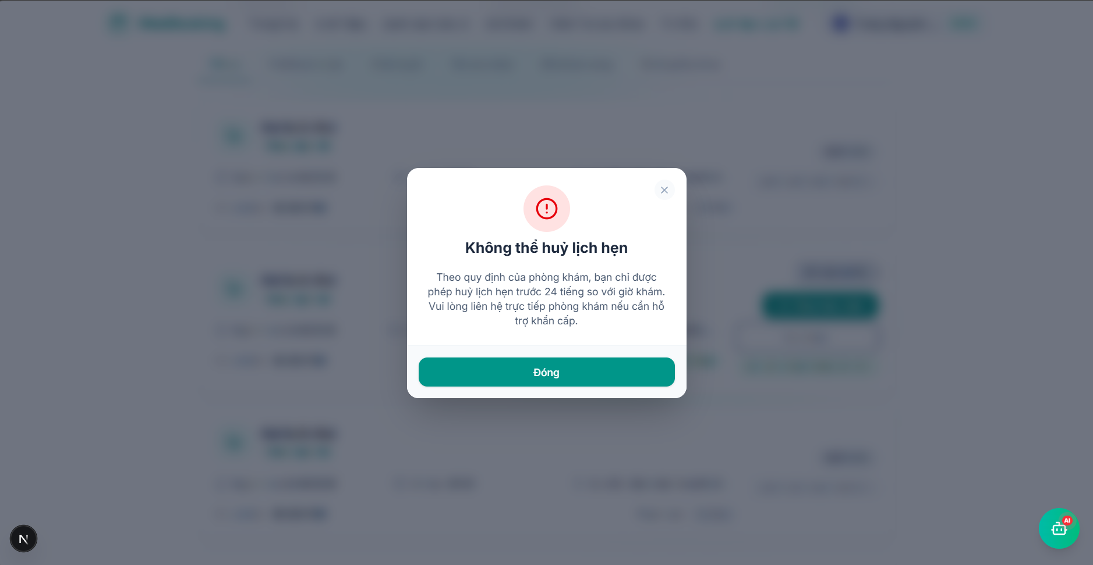
Còn nếu huỷ trước 24h thì sẽ hiện ra ô ghi lý do và được huỷ lịch khám.
7. Phần AI ChatBox đã được cải thiện:
